
הכשרת צוותים מובילים
תרבות בית ספרית
18.8.24

מטרת המפגש היום
- יצירת תוכניות מפורטות (דקה אחרי דקה) שיהפכו את חזון תרבות התלמידים למציאות.
- תכנון התרגול הראשוני עם הצוות או עם התלמידים

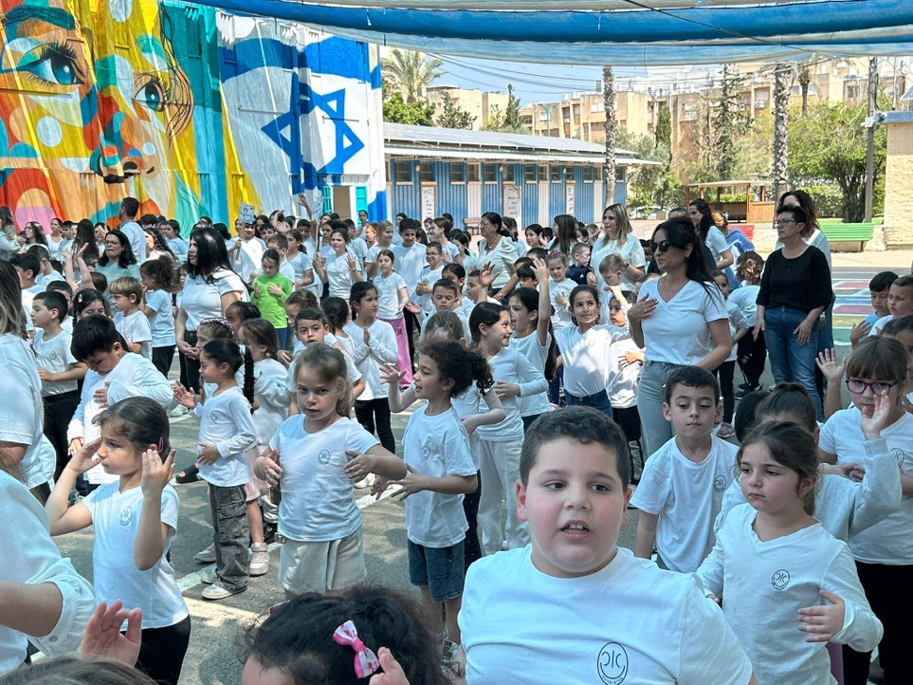

דוח הערכה בין-לאומי של PISA

"לא רק שחיזוק האקלים המשמעתי קשור באופן עקבי לשיפור הביצועים במתמטיקה ברוב המדינות, ניכר גם כי שיפור האקלים המשמעתי הוא אסטרטגיה יעילה לשיפור הישגים בכל מקום בעולם. כשמסתכלים על זה בצורה אחרת, סביבה מסודרת מקזזת את השפעת רמת ההכנסה על ההישגים".

שגרות אפקטיביות
ראה:
שאלות מסגור
סרטון: | פעולות אפקטיביות:
סרטון 1: | מה אפקטיבי בשגרה הזו?  מה עושים המנהלת והצוות כדי לבסס ולעגן את תרבות התלמידים?
סרטון 2: | מה אפקטיבי בשגרה הזו?  מה עושה בית הספר כדי לבסס ולעגן את תרבות התלמידים בצורה אפקטיבית?

שיים:
שגרות ונהלים שתורגלו והפכו להרגל:
- איתותי ידיים ליצירת טורים ברורים.
- קריאה ומענה.
- התלמידים נעים בצורה מתואמת בטור.
- לתלמידים יש תפקידים ספציפיים: מובילים חלקים ממפגש הקהילה של בית הספר, אחראי קבוצות, נושאי דגלים וכו'.

שמחה וציפיות גבוהות הולכות זו לצד זו:
- שרים את שיר בית הספר.
- מנהיגים פדגוגיים נותנים כיף לתלמידים וגם משבחים דברים ספציפיים.
- אם תלמידים מדברים או משתפים מול כולם, חוגגים איתם את אומץ לבם והחשיבה שהשקיעו.
- כל חברי הצוות מגויסים לגמרי.

תוכנית מפורטת (לשגרות ברמה בית ספרית)

ראה: תוכנית מפורטת לבית הספר
שאלות מסגור
מה אפקטיבי בתוכנית הזו?

איך היא תעזור לשפר את איכות ועקביות השגרה בבית הספר שלך?

שיים:
- התוכנית מבוססת על פרקי זמן קטנים
- פעולות המובילה, המורה והתלמידים כתובות בתוכנית
- יש תוכנית שמגדירה "מה לעשות" כאשר תלמיד לא מציית
- יש אסטרטגיות ניהול שמובילות ומורות צריכות להתמקד בהן בזמן ההליך (מתן הנחיות מחדש, קול חזק, הנחיות מה לעשות וכו')
- מיקום הצוות מצוין בכל נקודה בשגרה
- כל פעולה נפרטת לצעדים שאפשר לראות

תרגל: יצירת תוכנית מפורטת ברמה בית ספרית

הנחיות
- בחרי שגרה בית ספרית לתכנון, כזו שתהיה לה השפעה רבה ביותר. אפשר לקחת אחת מהרשימה או לבחור בשגרה אחרת.
שגרות ברמה בית ספרית
- הגעה בבוקר
- מעברים במסדרונות - מהיציאה משיעור ועד לכניסה לשיעור הבא
- חזרה מההפסקה
- מפגש קהילתי
- שחרור הביתה בסוף היום

- נסחי שגרה בית ספרית מפורטת (דקה אחר דקה) באמצעות התבנית "תבנית לתכנון שגרה מפורטת בית ספרית"
- הקפידי לכלול:
- חותמות זמן ורצפי פעולות
- פעולות המורה, התלמידים והצוות המוביל (עייני במסמך לדוגמה)
- זכרי לפרוט כל פעולה לצעדים שאפשר לראות בקלות
- הקפידי לפרט...

תוכנית מפורטת (לשגרות כיתתיות)

תרגל: יצירת תוכנית מפורטת ברמה כיתתית

הנחיות
- בחרי שגרה כיתתית לתכנון, כזו שתהיה לה השפעה רבה ביותר. אפשר לקחת אחת מהרשימה או לבחור בשגרה אחרת.
שגרות ברמה כיתתית
- 5 דקות ראשונות בשיעור
- 5 דקות אחרונות בשיעור
- נהלים נפוצים בכיתה: מעבר בין פעילויות בשיעור, העברת דפים, חידוד עפרונות, הגשת שיעורי בית וכדומה.

- נסחי את השגרה הכיתתית המפורטת באמצעות התבנית "תבנית לתכנון שגרה מפורטת כיתתית"
- הקפידי לכלול:
  - חותמות זמן ורצפי פעולות
  - פעולות המורה והתלמידים
  - זכרי לפרוט כל פעולה לצעדים שאפשר לראות בקלות
  - הקפידי לפרט...

תרגול ראשוני עם הצוות

ראה: יצירת עניין, מסגור והדגמה, תכנון ותרגול

סרטון:
סרטון מס’ 4:  יצירת עניין: | מה אומרת המנהלת בתחילת התרגול הראשוני? כיצד מעשיה ודבריה מדגישים את מה שהיא מציגה?
סרטון מס’ 5:  מסגור והדגמה: | מה המנהלת אומרת ועושה כדי להכין את המורות והמורים החדשים לשגרות הפתיחה של הכיתה?
סרטון מס’ 6:  תכנון ותרגול | מה קורה בשלב הבא בתוכנית ההכנה של המנהלת שמיועדת למורות והמורים החדשים?  איך זה יעזור למורים להטמיע את השגרה בצורה אפקטיבית יותר?
עמוד סיכום בנושא תרבות תלמידים - תכנון ותרגול ראשוני
שיים:
תרגל | תרגל: תכנון, תרגול ראשוני וניטור
תרגל | תכנון התרגול הראשוני:  - תכנני את התרגול הראשוני של כל השגרות העיקריות, הנהלים והרגעים החשובים ברמה בית ספרית (ראי פירוט בהמשך)  תרגול ראשוני עם הצוות - יצירת עניין - מסגור - הדגמה - סיכום - חזרה:  יצירת עניין:  - תמצות ערכי/שליחות בית הספר: נאום קצר ומתוק שמציין רציונל ומטרה  מסגור והדגמה  מסגרי את מה שצריך לחפש:  - "בעודכן צופות בהדגמת [השגרה], שימו לב איך אני..."  הגזימי בהדגמה:  - היכנסי לגמרי לתפקיד במהלך ההדגמה כדי להדגיש את ההרגלים/הציפיות שאת רוצה לראות.  סיכום:  - במה הבחנתן? מה היו פעולות המורה ומה היו פעולות התלמידים?"  - מסגרי את הסיבה: "מדוע [הפעולה] חשובה?"  תרגול  רפלקציה לפני התרגול  - רפלקציה: "רשמו לעצמכן את התובנות העיקריות שלכן לפני שנקפוץ לתרגול..."  תרגול  - תרגול עצמאי (בשקט ולבד) לפני האימון עם הקבוצה  - תני הנחיות ברורות מה לעשות: כולל מה שהמשתתפת העיקרית תעשה, מה שהקהל יעשה (כרטיסי חיווי, תפקידי תלמידים שמוגדרים מראש)  - סיבוב 1: תרגול השגרה מתחילתה ועד סופה.  - תני משוב בזמן אמת בנקודת השגיאה ובקשי ממנה לעשות זאת שוב  - סיבוב 2: העלי את רמת המורכבות (למשל, הפרעה של אחד התלמידים) רק לאחר שהמהלך נחרת אצל המורה ("זיכרון שריר")  - ודאי שהיא מבינה ואומרת את תוכנית הפעולה ואז שיימי בשנית:  - "איך מה שתרגלנו תאם לתוכנית הפעולה ששיימנו או שיפר אותה?"

תבנית תרגול ראשוני

תרגל:

איזו שגרה את מתכננת?

חלק 1 | רציונל/יצירת עניין | - נאום קצר ומתוק  - שיתוף ברציונל (מדוע שינוי זה בשגרה דרוש)... נסי לכלול את ערכי בית הספר
חלק 2 | מסגור ההדגמה | - אמרי למורות מה לחפש תוך כדי צפייה בהדגמה שלך... כווני אותן במה להתמקד, למשל "בעודכן צופות בהדגמת [השגרה], שימו לב לאופן שבו אני..."
חלק 2 | הדגמה | - כתבי מערך מפורט לביצוע ההדגמה, שלב אחר שלב. הגדירי באופן ספציפי את מה שתגידי ותעשי במהלך ההדגמה  - הקפידי להדגים כל אחד ממהלכי המורה העיקריים  - הקפידי לפרט ככל האפשר
 | סיכום הדגמה | - זהי את הנקודות העיקריות שאת רוצה שהצוות יתייחס אליהן  - נסחי את השאלות שברצונך לשאול לאחר ההדגמה, כגון "במה הבחנתן? מה היו פעולות המורה ומה היו פעולות התלמידים?"  - תני זמן לרפלקציה, "רשמו לעצמכן את התובנות העיקריות שלכן לפני שנקפוץ לתרגול..."
חלק 3 | תרגול | - נסחי הנחיות מה לעשות משלך. הקפידי לכלול:  - מה תעשה המשתתפת הראשית (איזה תפקיד תגלם וכו')  - במהלך תרגול עצמי שקט  - במהלך תרגול קבוצתי  - מה הקהל יעשה (כרטיסי חיווי, תפקידי תלמידים שמוגדרים מראש)  - תני הנחיות לתרגול, למשל:  - סיבוב 1: תרגול השגרה מתחילתה ועד סופה.  - תני משוב בזמן אמת בנקודת השגיאה ובקשי ממנה לעשות זאת שוב  - סיבוב 2: העלי את רמת המורכבות (למשל, הפרעה של אחד התלמידים) רק לאחר שהמהלך נחרת אצל המורה ("זיכרון שריר")  - ודאי שהיא מבינה ואומרת את תוכנית הפעולה ואז שיימי בשנית:  - שאלי, "איך מה שתרגלנו תאם לתוכנית הפעולה ששיימנו או שיפר אותה?"

תרגול ראשוני עם התלמידים

ראה:
שאלות מסגור
מה אפקטיבי באופן שבו לימדתי את התלמידים את השגרה הכיתתית?

מהם השלבים העיקריים שביצעתי?

שיים:
- שיתוף ברציונל
- הסבירי מדוע יש צורך בשגרה... מה האתגר שאת מנסה להתמודד איתו או ההרגל שאת מנסה לבנות?
- הדגמת שגרה
- הדגימי את השגרה בבירור ובמדויק, תוך הגזמת כל שלב
- סיכום הדגמה
- "מהם השלבים המדויקים שביצעתי במהלך השגרה הזו?"
- האזיני לתשובות והקפידי שכל השלבים יזוהו וייכתבו על הלוח
- הדגמות באמצעות קבוצה קטנה
- בחרי קבוצת תלמידים קטנה שתדגים מול כלל הכיתה
- בקשי מהתלמידים להעריך היכן הם עמדו בציפיות השגרה והיכן לא
- הקבוצה הקטנה מתרגלת שוב ומטמיעה את משוב
- תרגול של כלל הכיתה
- עברו על שלבי השגרה
- כלל הכיתה מתרגלת והמורה נותנת משוב
- הכיתה מתרגלת כמה פעמים ובכל פעם מקבלת משוב מהמורה. הם צריכים לתרגל עד שהם לא יכולים לטעות ... בגבולות הסביר.

רפלקציה
מה התובנה העיקרית שלך מהתרגול היום?

